|  |  |  |  |
| --- | --- | --- | --- |
| Nomor | : 1358/EDR/II.4/F/2020 |  | 8 Sya’ban 1441 H. |
| Perihal | : Kebijakan Pendidikan dalam |  | 4 April 2020 M. |
|  | Masa Darurat Penyebaran COVID-19 |  |  |

Kepada Yth,

1. Majelis Dikdasmen Pimpinan Daerah Muhammadiyah se-Jawa Timur
2. Majelis Dikdasmen Pimpinan Cabang Muhammadiyah se-Jawa Timur
3. FOSKAM Jawa Timur
4. Forum Guru Muhammadiyah (FGM) Jawa Timur
5. Kepala Sekolah/Madrasah Muhammadiyah se-Jawa Timur di tempat

*Assalamu’alaikum Wr. Wb*.

Menindaklanjuti dan memperhatikan:

1. Surat Gubernur Jawa Timur nomor 420/2010/101.1/2020 tanggal 30 Maret 2020 tentang Perpanjangan Pelaksanaan Kebijakan Pendidikan Dalam Masa Darurat Penyebaran COVID-19 di Jawa Timur
2. Surat Dinas Pendidikan Pemerintah Provinsi Jawa Timur No.420/2011/101.1/2020 tanggal 30

Maret 2020 tentang Perpanjangan Pelaksanaan Kebijakan Pendidikan Dalam Masa Darurat Penyebaran COVID-19 di satuan pendidikan

|  |
| --- |
|  |

1. Surat Kanwil Kemenag Provinsi Jawa Timur No. B-1884/Kw.13.2.1/PP.00/4/2020 tanggal 30 Maret 2020 tentang Perpanjangan Pelaksanaan Kebijakan Pendidikan Dalam Masa Darurat Penyebaran COVID-19 pada Madrasah

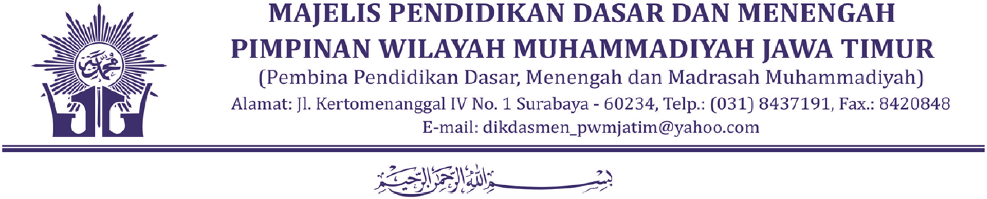

1. Surat Keputusan PWM Jatim No.1777/KEP/II.0/D/2020 tanggal 3 April 2020 tentang Pembentukan Muhammadiyah Covid-19 Command Center (MCCC) Jawa Timur
2. Rekomendasi Rapat Koordinasi Majelis Dikdasmen PWM Jatim bersama PWM Jatim, Majelis Dikdasmen PDM/PCM se-Jatim, Foskam SD/MI, SMP/MTs, SMA/MA, SMK Jatim dan FGM

Jatim pada 3 April 2020.

Majelis Dikdasmen Pimpinan Wilayah Muhammadiyah Jawa Timur menyampaikan hal sebagai berikut:

1. Memperpanjang masa pembelajaran dari rumah (bagi siswa) dan bekerja dari rumah (bagi Guru dan Karyawan) hingga 21 April 2020 dengan tetap memperhatikan perkembangan penyebaran COVID-19 dan regulasi selanjutnya dari Pemerintah.
2. Sekolah/madrasah agar segera melakukan pendataan untuk mengetahui data riil guru/karyawan/wali murid yang terdampak secara ekonomi oleh pandemi COVID-19 (via bit.ly/DAMPAKCOVID) dan melaporkan hasilnya kepada Majelis Dikdasmen Penyelenggara untuk selanjutnya diteruskan kepada MCCC Jawa Timur.
3. Majelis Dikdasmen PDM bersama Lazismu Daerah agar mengkoordinasikan gerakan Filantropi antar AUM Dikdasmen, AUM lain dan atau *stakeholder* eksternal di tingkat daerah sebagai strategi antisipasi untuk memastikan kesiapan seluruh sekolah/madrasah dalam menghadapi masa darurat COVID-19
4. Kebijakan keuangan di masa darurat COVID-19 terkait biaya investasi, biaya operasional dan biaya personal di tingkat sekolah/madrasah dikoordinasikan dan ditentukan oleh Persyarikatan penyelenggara demi kemaslahatan sekolah/madrasah berdasarkan perhitungan yang matang dan pertimbangan strategis terkait kondisi keuangan sekolah/madrasah.
5. Majelis Dikdasmen PDM/PCM agar tetap rutin melakukan rapat koordinasi bersama *stakeholder* internal dan eksternal selama masa darurat COVID-19 dengan dapat memanfaatkan teknologi daring berbasis *teleconference*/webinar atau *platform* lainnya.
6. Foskam dan FGM di semua tingkat agar terus mengkoordinasikan praktek baik pembelajaran daring sehingga dapat ditingkatkan dan disebarluaskan kepada sekolah/madrasah lain
7. Kejenuhan siswa dan wali murid selama masa belajar dari rumah agar ditangani serius baik melalui saluran Bimbingan Konseling dan atau strategi/penilaian pembelajaran daring yang inovatif dengan tetap memperhatikan beban belajar, kondisi dan kesiapan siswa masingmasing.
8. FGM Jatim dan Foskam Jatim agar menggunakan momentum masa Bekerja Dari Rumah (BDR) secara optimal salah satunya dengan mengadakan pelatihan daring terkait optimalisasi BDR dan teknik pembelajaran *distance and* *blended learning* yang efektif dan efisien.

Demikian, atas perhatian dan kerjasama Bapak/Ibu disampaikan terimakasih.

*Nasrun Minallah*

*Wassalamu’alaikum Wr. Wb.*

|  |
| --- |
|  |

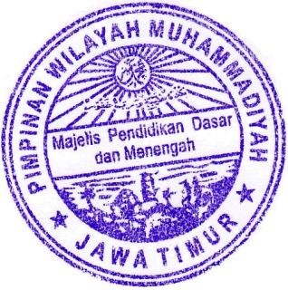

Ketua,

Sekretaris,

Dra. Arba’iyah Yusuf, MA.

Phonny Aditiawan Mulyana, SE, MM.

NBM.

1

.

096

.

067

NBM. 1.040.972

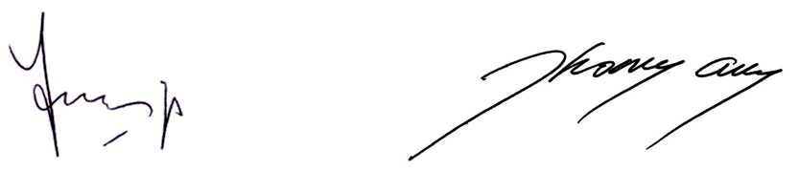

*Tembusan:*

1. *Majelis Dikdasmen Pimpinan Pusat Muhammadiyah*
2. *Pimpinan Wilayah Muhammadiyah Jawa Timur*
3. *Pimpinan Daerah Muhammadiyah se-Jawa Timur*
4. *Dinas Pendidikan dan Kebudayaan Provinsi Jawa Timur*